**Pianka kauczukowa gumowa wyciszająca 13mm na działkę**

**Czy chcesz zaznać jeszcze większego relaksu w swojej altance lub domku letniskowym? Wypróbuj piankę kauczukową, gumową, wyciszającą 13mm. Dowiedz się więcej z naszego artykułu.**

**Pianka kauczukowa gumowa wyciszająca 13mm**

Czy chcesz zaznać jeszcze większego relaksu w swojej altance lub domku letniskowym? Wypróbuj *piankę kauczukową, gumową, wyciszającą 13mm*. Dowiedz się więcej z naszego artykułu.

**Jak wygłuszyć pomieszczenie?**

Odpowiednie wygłuszenie pomieszczenia to kluczowa kwestia podczas budowy czy remontu naszej altanki lub domku letniskowego. Każdy działkowicz wie jak ważna jest kwestia wyciszenia się na swojej ziemi. Jednak często sąsiedzi lub ruchliwa ulica uniemożliwia nam to. Z pomocą przychodzi wtedy [pianka kauczukowa gumowa wyciszająca 13mm](https://www.bitmat.pl/pianka-kauczukowa-gumowa-wyciszajaca-k13s-kauczuk-13mm-z-klejem). To doskonały sposób, aby samodzielnie stworzyć skuteczną izolację akustyczną w pomieszczeniu. Jest ona samoprzylepna, dlatego nie będziesz mieć problemu z zamontowaniem jej na ścianach, podłodze czy drzwiach.

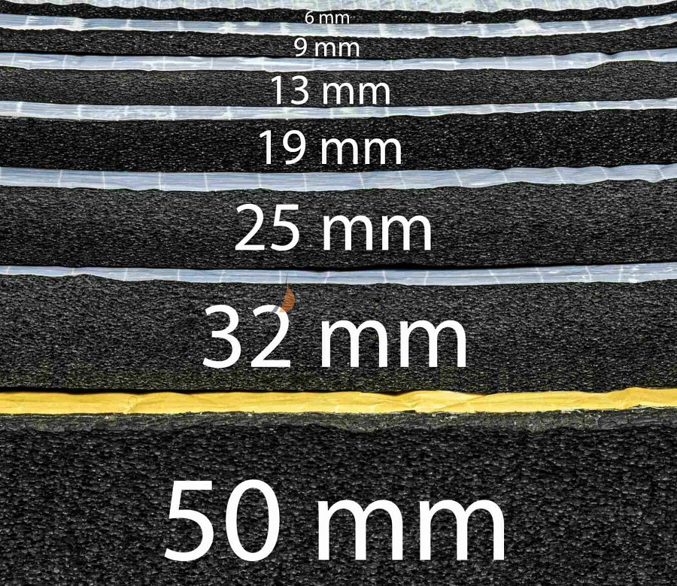

**Gdzie ją kupić?**

**Piankę kauczukową gumową wyciszającą 13mm** możesz zakupić w renomowanym sklepie Bitmat, który oferuje najwyższej jakości produkty do stworzenia izolacji akustycznej. Wykorzystywane są one w studiach nagraniowych oraz salach konferencyjnych. Dzięki temu możesz mieć pewność, że efekty zauważysz zaraz po zamontowaniu swojego produktu. Wejdź na oficjalna stronę internetową sklepu i zamów swoją piankę. Jeśli potrzebujesz pomocy, skontaktuj się z doświadczonymi sprzedawcami, którzy posiadają wszelkie kwalifikacje w tym kierunku.